Методическая разработка мероприятия для подготовительной группы
МОУ «Бориспольская нош»
в рамках районной акции
«Дни защиты от экологической опасности»

«Роль воды в жизни человека – путешествие с капелькой»

Автор:
МОУ «Бориспольская нош»
воспитатель дошкольной группы
Матвеенко Елена Игоревна

Методическая разработка мероприятия для подготовительной группы
МОУ «Бориспольская нош» в рамках районной акции
«Дни защиты от экологической опасности»

«Роль воды в жизни человека – путешествие с капелькой»

Дата проведения: 19.03.2015г.
Место проведения: МОУ «Бориспольская нош», дошкольная группа
Автор: воспитатель дошкольной группы Матвеенко Елена Игоревна

Цель: показать необходимость воды для всего живого на Земле.
Задачи:
- Создать целостное представление о воде как о природном явлении.
- Знакомство со свойствами воды (жидкая, без запаха, без вкуса, прозрачная).
- Воспитание бережного отношение к воде.
- Дать понятие о значимости воды в жизни человека, в природе.
- Развитие наблюдательности, творческих способностей детей.
- Развивать умение мыслить, анализировать, делать выводы.
- Освоение экспериментирования: развивать познавательную активность.

Интеграция образовательных областей: познавательное развитие, социально – коммуникативное развитие, физическое развитие.
Оснащение:
- Проектор и экран для показа презентации
- Презентация «Роль воды в жизни человека – путешествие с капелькой»
- Музыкальное сопровождение для проведения игры «Свойства воды»
- Головные уборы для детей с изображением капель и снежинок для игры «Свойства воды»
- Оборудование для опыта «Свойства воды» (стакан, блюдце, сахар, соль, краски)

Ход мероприятия.

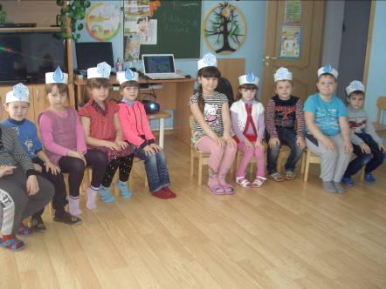
Воспитатель: ребята, послушайте и определите, что это за звуки.
Дети: это звуки воды.
Воспитатель: действительно, это журчит ручей. И сегодня речь пойдет о воде. Путешествовать в Царство Воды с нами будет Капелька. (Показывает нарисованную каплю воды.) Эта Капелька путешествует по всему свету, много видела, много интересного знает о воде.
Вы слыхали о воде?
Говорят, она везде!
В луже, в море, в океане
И в водопроводном кране…
Так ли это? Как вы думаете?
Дети: отвечают.
Воспитатель показывает слайды «Роль воды в жизни человека – путешествие с капелькой»
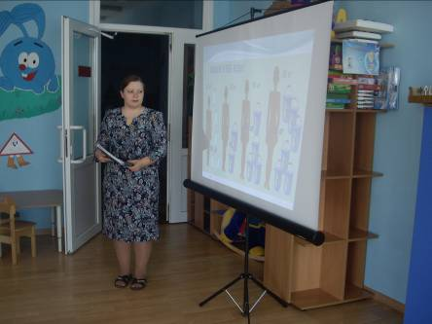
Воспитатель: (слайд 3, 4)
Ребята как вы думаете, много ли таких Капелек на нашей планете? Наша планета Земля состоит из воды на 70 %. Человек тоже состоит из воды на 70%.

Воспитатель: значит, Капелька – это маленькая частичка чего?
Дети: воды.
Воспитатель: (слайд 5)
А откуда взялась Капелька, где она может быть? Давайте рассмотрим картинки, на которых нарисованы места, где путешествовала наша Капелька. Назовите их.
Дети: пруд, озеро, море, река, океан.
Воспитатель: (слайд 6,7,8)
Капелька очень любит путешествовать, и сегодня мы послушаем сказку о, ее первом путешествие.
Экологическая сказка «Путешествие капельки»
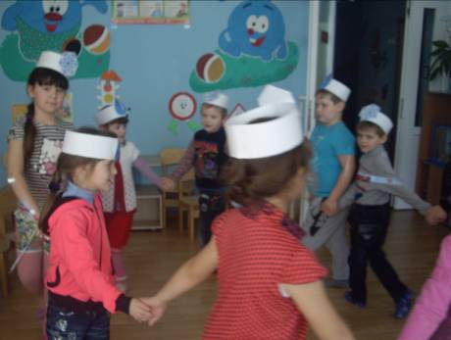
Высоко-высоко над землей в большой синей туче жила маленькая капелька. Она была еще совсем крохотная, и все ей было интересно. Большую синюю тучу постоянно куда-нибудь гнал ветер-ворчун. Туча проплывала над лесами, полями, реками, озерами, городами и селами. А маленькая капелька смотрела вниз и все ей нравилось. Нравилось, как перелетают с дерева на дерево птички, как ребятишки прыгают по лужам, как весело плещутся рыбки в реке. И капельке тоже хотелось поиграть с этими озорными рыбками. День шел за днем. Капелька росла, становилась все больше и тяжелее. И вот однажды капелька уже не могла больше удержаться в туче, оторвалась и полетела вниз. Сначала она испугалась, но потом увидела вокруг много таких же капелек как она. Они тоже падали вниз. Капелька успокоилась. Ей стало даже интересно, что же будет дальше. Но не успела она еще ничего придумать, как упала на блестящий листок, а с него скатилась в лесной ручеек. Ручеек быстро перекатывался по камушкам. От такой быстроты у капельки закружилась голова. А когда она пришла в себя, то увидела, что попала в большую реку. Вокруг нее резвились маленькие рыбки, приглашая ее поиграть с ними. Капелька зажмурилась от удовольствия. Наконец-то ее мечта сбылась. Впереди ее ждали новые приключения.
Воспитатель: (слайд 9,10,)
Капелька и все ее друзья в природе совершают путешествия по кругу. В начале все Капельки превращаются в пар и испаряются с поверхности моря. Пар подымается в воздух и превращается в облака. Из облаков проливается дождь и попадает в реки, моря и океаны. И скоро Капелька и все ее друзья повторяют свое путешествие. Это называется круговорот воды в природе.
У воды есть три состояния: пар – газообразное, лед – твердое и вода – жидкое.
Ребята приведите примеры разного состояния воды. (дети приводят примеры: снег, лед, туман, вода из крана и т.д.)
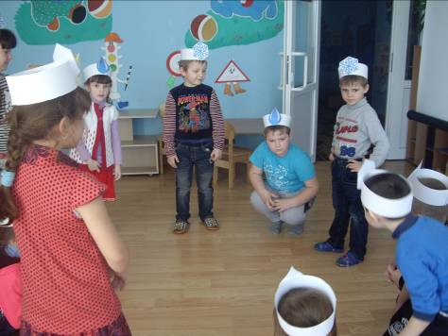
Игра «Состояния воды» под музыку
Воспитатель: (слайд 11)
У воды есть много свойств.
- ВОДА НЕ ИМЕЕТ ВКУСА
- ЦВЕТА
- ЗАПАХА
- МОЖЕТ РАСТВОРЯТЬ НЕКОТОРЫЕ ВЕЩЕСТВА
- ПРИНИМАТЬ ЛЮБУЮ ФОРМУ
- ОКРАШИВАТЬСЯ В РАЗНЫЕ ЦВЕТА
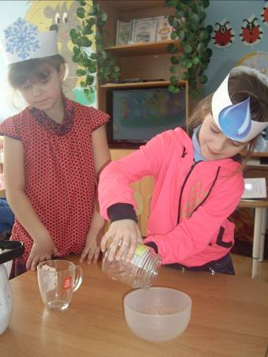
Чтобы это проверить мы сейчас с вами и Капелькой проведем опыт и на практике узнаем какими свойствами обладает вода.
ОПЫТ

«Свойства воды»

Цель. Познакомить детей со свойствами воды (принимает форму, не имеет запаха, вкуса, цвета).
Материалы. Несколько прозрачных сосудов разной формы, вода.
Процесс. В прозрачные сосуды разной формы налить воды и показать детям, что вода принимает форму сосудов.
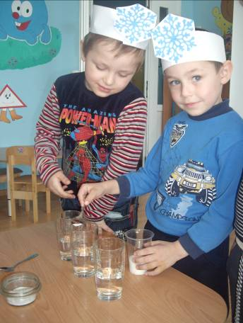
Итог. Вода не имеет формы и принимает форму того сосуда, в который она налита.

Вкус воды.
Цель. Выяснить имеет ли вкус вода.
Материалы. Вода, три стакана, соль, сахар, ложечка.
Процесс. Спросить перед опытом, какого вкуса вода. После этого дать детям попробовать простую кипяченую воду. Затем положите в один стакан соль. В другой сахар, размешайте и дайте попробовать детям. Какой вкус теперь приобрела вода?
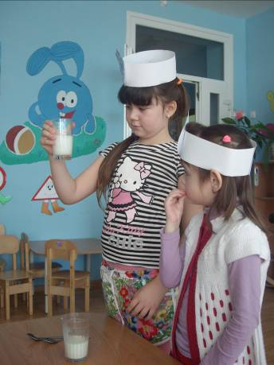
Итог. Вода не имеет вкуса, а принимает вкус того вещества, которое в нее добавлено.

Цвет воды.
Цель. Выяснить имеет ли цвет вода.
Материалы. Несколько стаканов с водой, стакан с молоком и ёмкость с растворимым кофе .
Процесс. Попросите детей положить кофе и налить молоко в стаканы с водой и размешать, чтобы они растворились. Какого цвета вода теперь?
Итог. Вода бесцветная, принимает цвет того вещества, которое в нее добавлено.

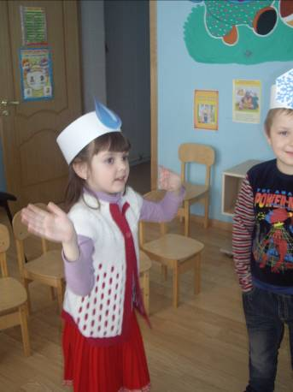

Воспитатель: (слайд 12)
Как человек использует воду? Может ли человек прожить без воды? (дети отвечают)
Воспитатель: (слайд 13)
Выучим стихотворение
Вы слыхали о воде?
Говорят она везде.
В луже, в море, в океане
И в водопроводном кране.
Как сосулька замирает.
В лес туманом заползает,
Ледником в горах зовется
(В дом туманом к нам вползает,
На плите у нас кипит,
Растворяет сахар в чае
(Мы ее не замечаем).
Мы привыкли что вода
Наша спутница всегда!
Без нее нам не умыться,
Не наесться, не напиться,
Смею Вам я доложить:
Без нее нам не прожить.
Теперь вы знаете о Капельке очень много и она хочет вас проверить. Задать вам несколько вопросов о себе и своих друзьях.
Воспитатель: (слайд 14)
- БЕЗ ЧЕГО НЕ БУДЕТ ЖИЗНИ НА ЗЕМЛЕ?
- ГДЕ СОДЕРЖИТСЯ ВОДА НА ЗЕМЛЕ?
- ПОЧЕМУ ВОДА НЕ ИСЧЕЗАЕТ?
- КАКИЕ СОСТОЯНИЯ И СВОЙСТВА ВОДЫ ТЫ ЗНАЕШЬ?
- КАК ЧЕЛОВЕК ИСПОЛЬЗУЕТ ВОДУ?
- РАССКАЖИ СТИХОТВОРЕНИЕ ДОМА РОДИТЕЛЯМ.

